**Аннотация**

EnglishApp – это приложение для изучения английского языка. Приложение позволяет находить перевод слов, их добавление в свой словарик и последующая тренировка.

Первое окно – страница Dictionary. На этой странице отображается переводчик и словарь изучаемых слов.

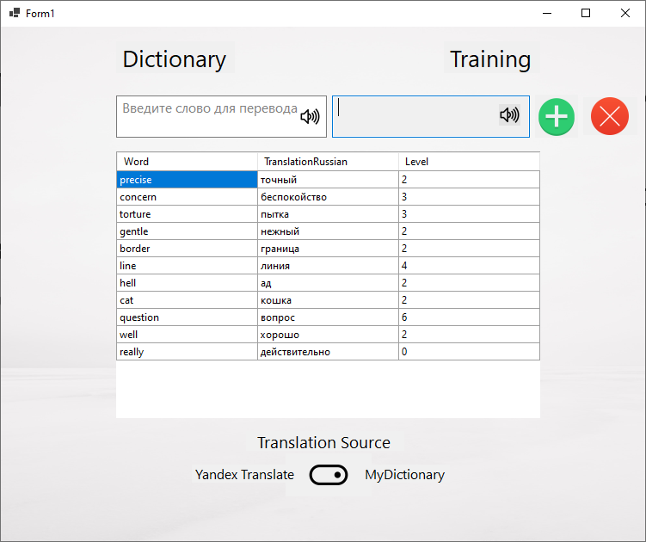

Чтобы перевести слово начните вводить его в соответствующее поле. Слово можно послушать нажав на иконку громкоговорителя. Внизу можно выбрать способ перевода. MyDictionary – перевод одного слова, YandexTranslate – перевод фраз.

Справа от переводчика есть две кнопки – зелёная и красная. Зелёный плюсик означает добавление текущей пары слово – перевод в словарь учащегося. А при нажатии красный крест выделенная курсором пара будет удалена из словаря.

Столбец Level в таблице словаря используется для отображения уровня изучения данного слова. 0 – слово только что добавлено, а 10 – слово полностью изучено. За прохождение тренировок балл будет добавляться или вычитаться в зависимости от правильно или неправильно угаданного слова соответственно. Баллы не могут выходить за пределы интервала 0 – 10.

При нажатии на надпись «Training» можно осуществить переход в окно с тренировками. Пока что реализована только Training 1.

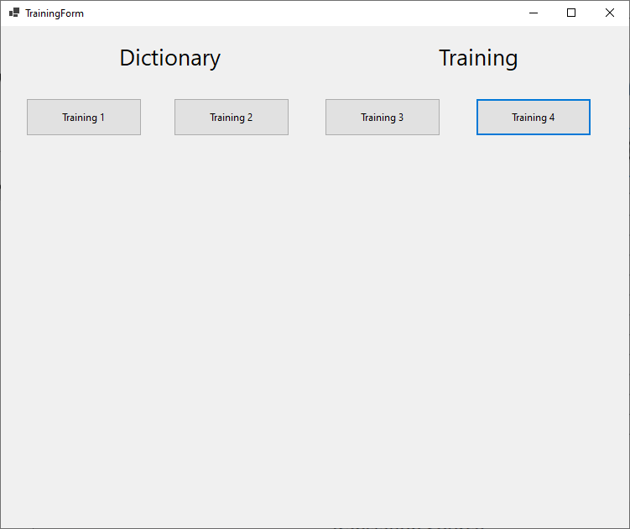

Тренировка заключается в правильном выборе перевода слова. При неправильном выборе этот вариант будет выделен красным, а правильный – зелёным. Десять слов для тренировки выбираются приоритетно наименее изученные, а каждое из них – случайным образом.

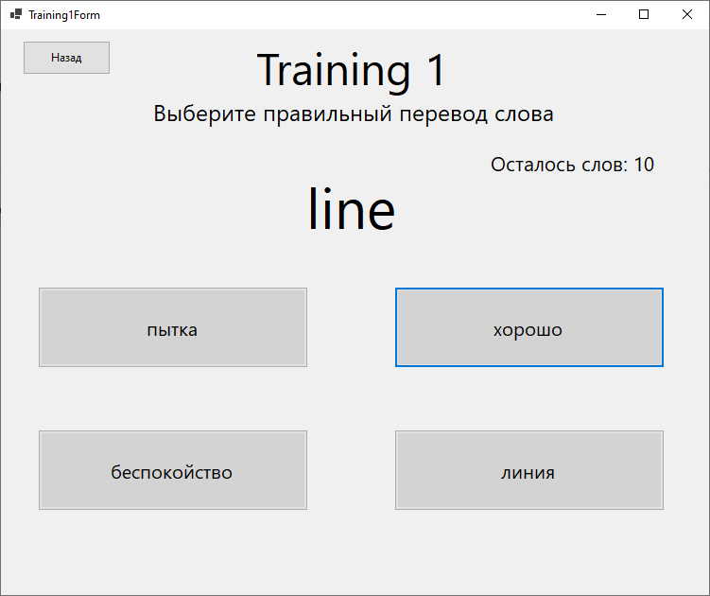

В конце тренировки будут внесены изменения в уровень слов. Чем менее слово изучено, тем чаще оно будет попадаться на тренировках. Помимо этого, приложение покажет в каких словах ты ошибся, и укажет на то, что их нужно изучить.

